27 Апреля 2015 года, 11:15

В преддверии Дня Победы в Мурманске состоялись соревнования среди кадетских классов и патриотических клубов
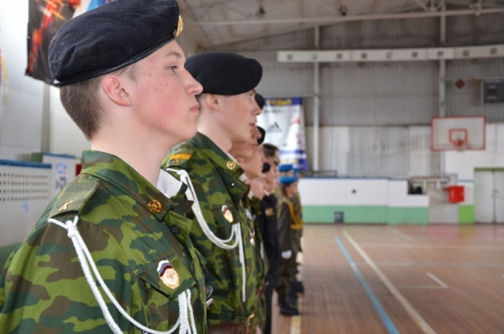

Первые открытые состязания «Военно-патриотический турнир Мурманского регионального отделения Общества «Динамо» - «Боевая готовность» - среди учащихся кадетских классов и участников патриотических клубов Мурманской области, прошли в Мурманске.
Сотрудниками полиции совместно с руководством лазертаг-клуба была разработана система видов состязаний, преодоления препятствий и решения задач военно-мобилизационной направленности.
Открывая соревнования, главный судья - ветеран органов внутренних дел, председатель совета ветеранов ОВД Мурманской области Владимир Котов, - в напутственном слове юным патриотам России пожелал чтить подвиг народа в годы Великой Отечественной войны.
В первом конкурсе участникам предстояло продемонстрировать строевую подготовку под командованием своего «полевого» командира. Лучше всех с поставленной задачей справилась команда МАОУ ДОД Центра детского творчества Ковдорского района «Граница».
В состязании «первая медицинская помощь» лучше всех справились девушки –Анастасия Зубанова (МБОУ лицей № 2), Татьяна Романова и Анастасия Жарова (ВПК «Полярные волки» г.Апатиты).
В течении двух часов участники турнира состязались на «полях сражений» в конкурсах «Снайперский рубеж», «Разборка и сборка ММГ АК-74», «Дуэль», «Быстрый стрелок».
По итогам состязаний призами и наградами в индивидуальных номинациях были отмечены Антон Капитонов, Павел Акмаев, Игорь Ингин, Павел Себастьян (ВПК «Граница»), Тимофей Александров, Егор Попов, Егор Калюжный (ВПК «Полярные волки»), Константин Галкин, Никита Крынин (Кадетская школа города Мурманска), Семен Евстафьев (лицей №2 «Юрландия»).
В командном первенстве уверенную победу одержала сборная команда ВПК «Граница», второе место завоевали представители из города Апатиты ВПК «Полярные волки», третье место досталось ребятам из МБОУ «Кадетская школа города Мурманска» - «военно-морские кадеты».
«Почетный динамовец», мастер спорта СССР по горнолыжному спорту Нина Бородулина пожелала участникам турнира и в дальнейшем активно заниматься спортом, вести здоровый образ жизни и видеть только мирное неба над головой, не испытывая горя, голода и страха, как пришлось ей самой ещё ребёнком пережить в родном городе Мурманске в дни войны.
Руководство Мурманского регионального отделения Общества «Динамо» выразило благодарность руководству и инструкторскому составу лазертаг-клуба «Полигон 51 Североморск» за оказанную помощь в подготовке и проведению первенства МРО ОГО ВФСО «Динамо» «Боевая готовность» на высоком профессиональном уровне.
Пресс-служба УМВД России по Мурманской области
Подробнее: http://www.b-port.com/crime/item/152504.html#ixzz3Yaz8f83f

